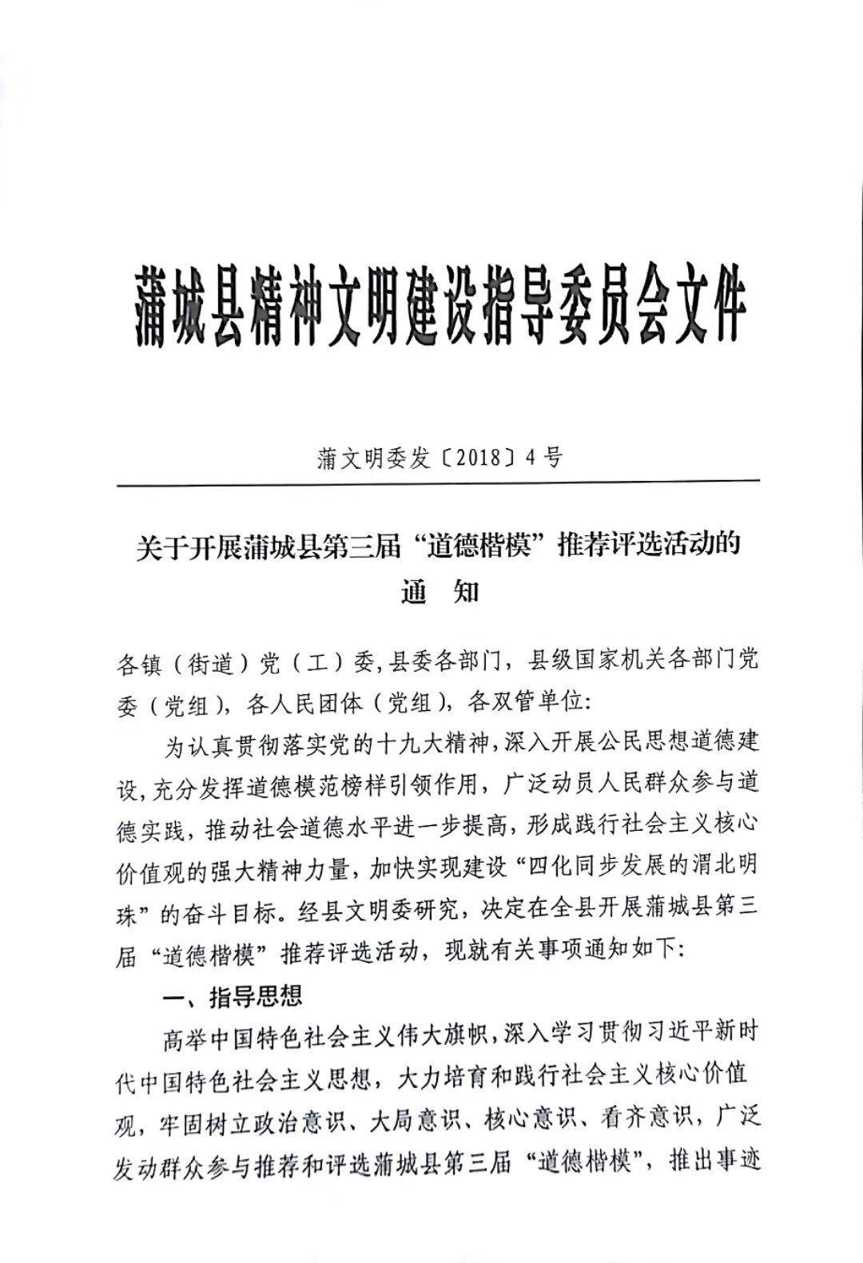
附件：
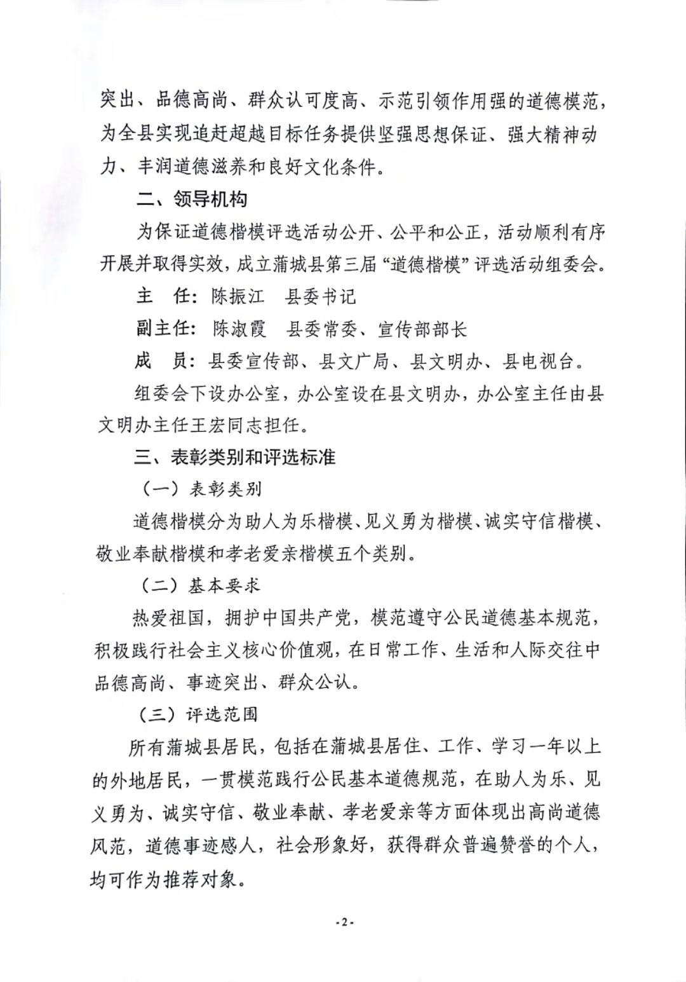
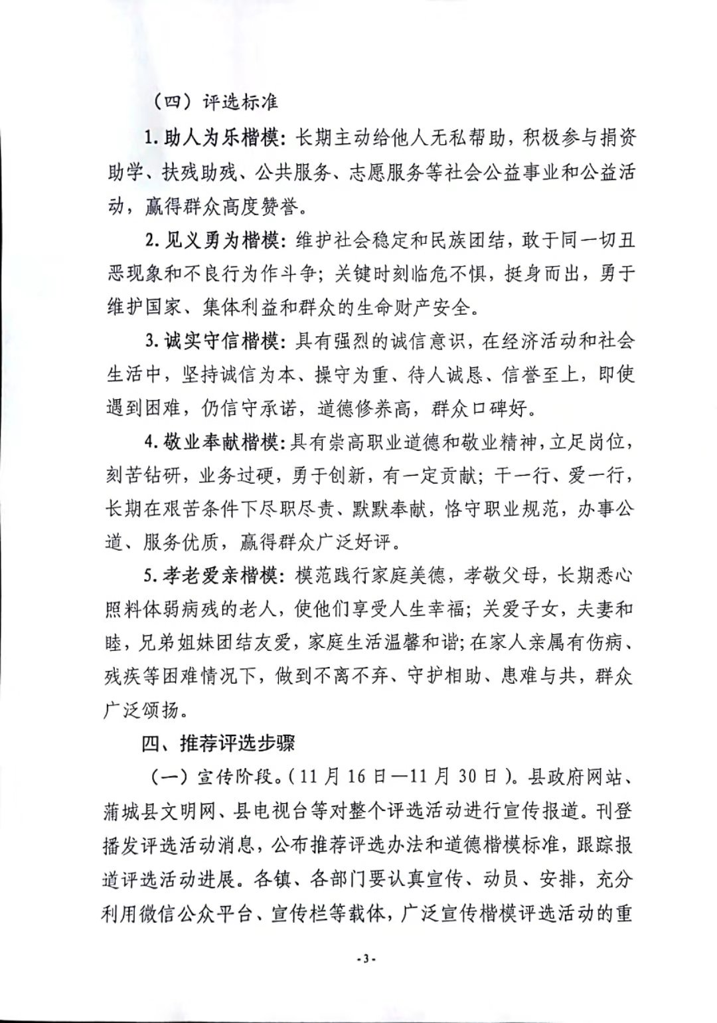

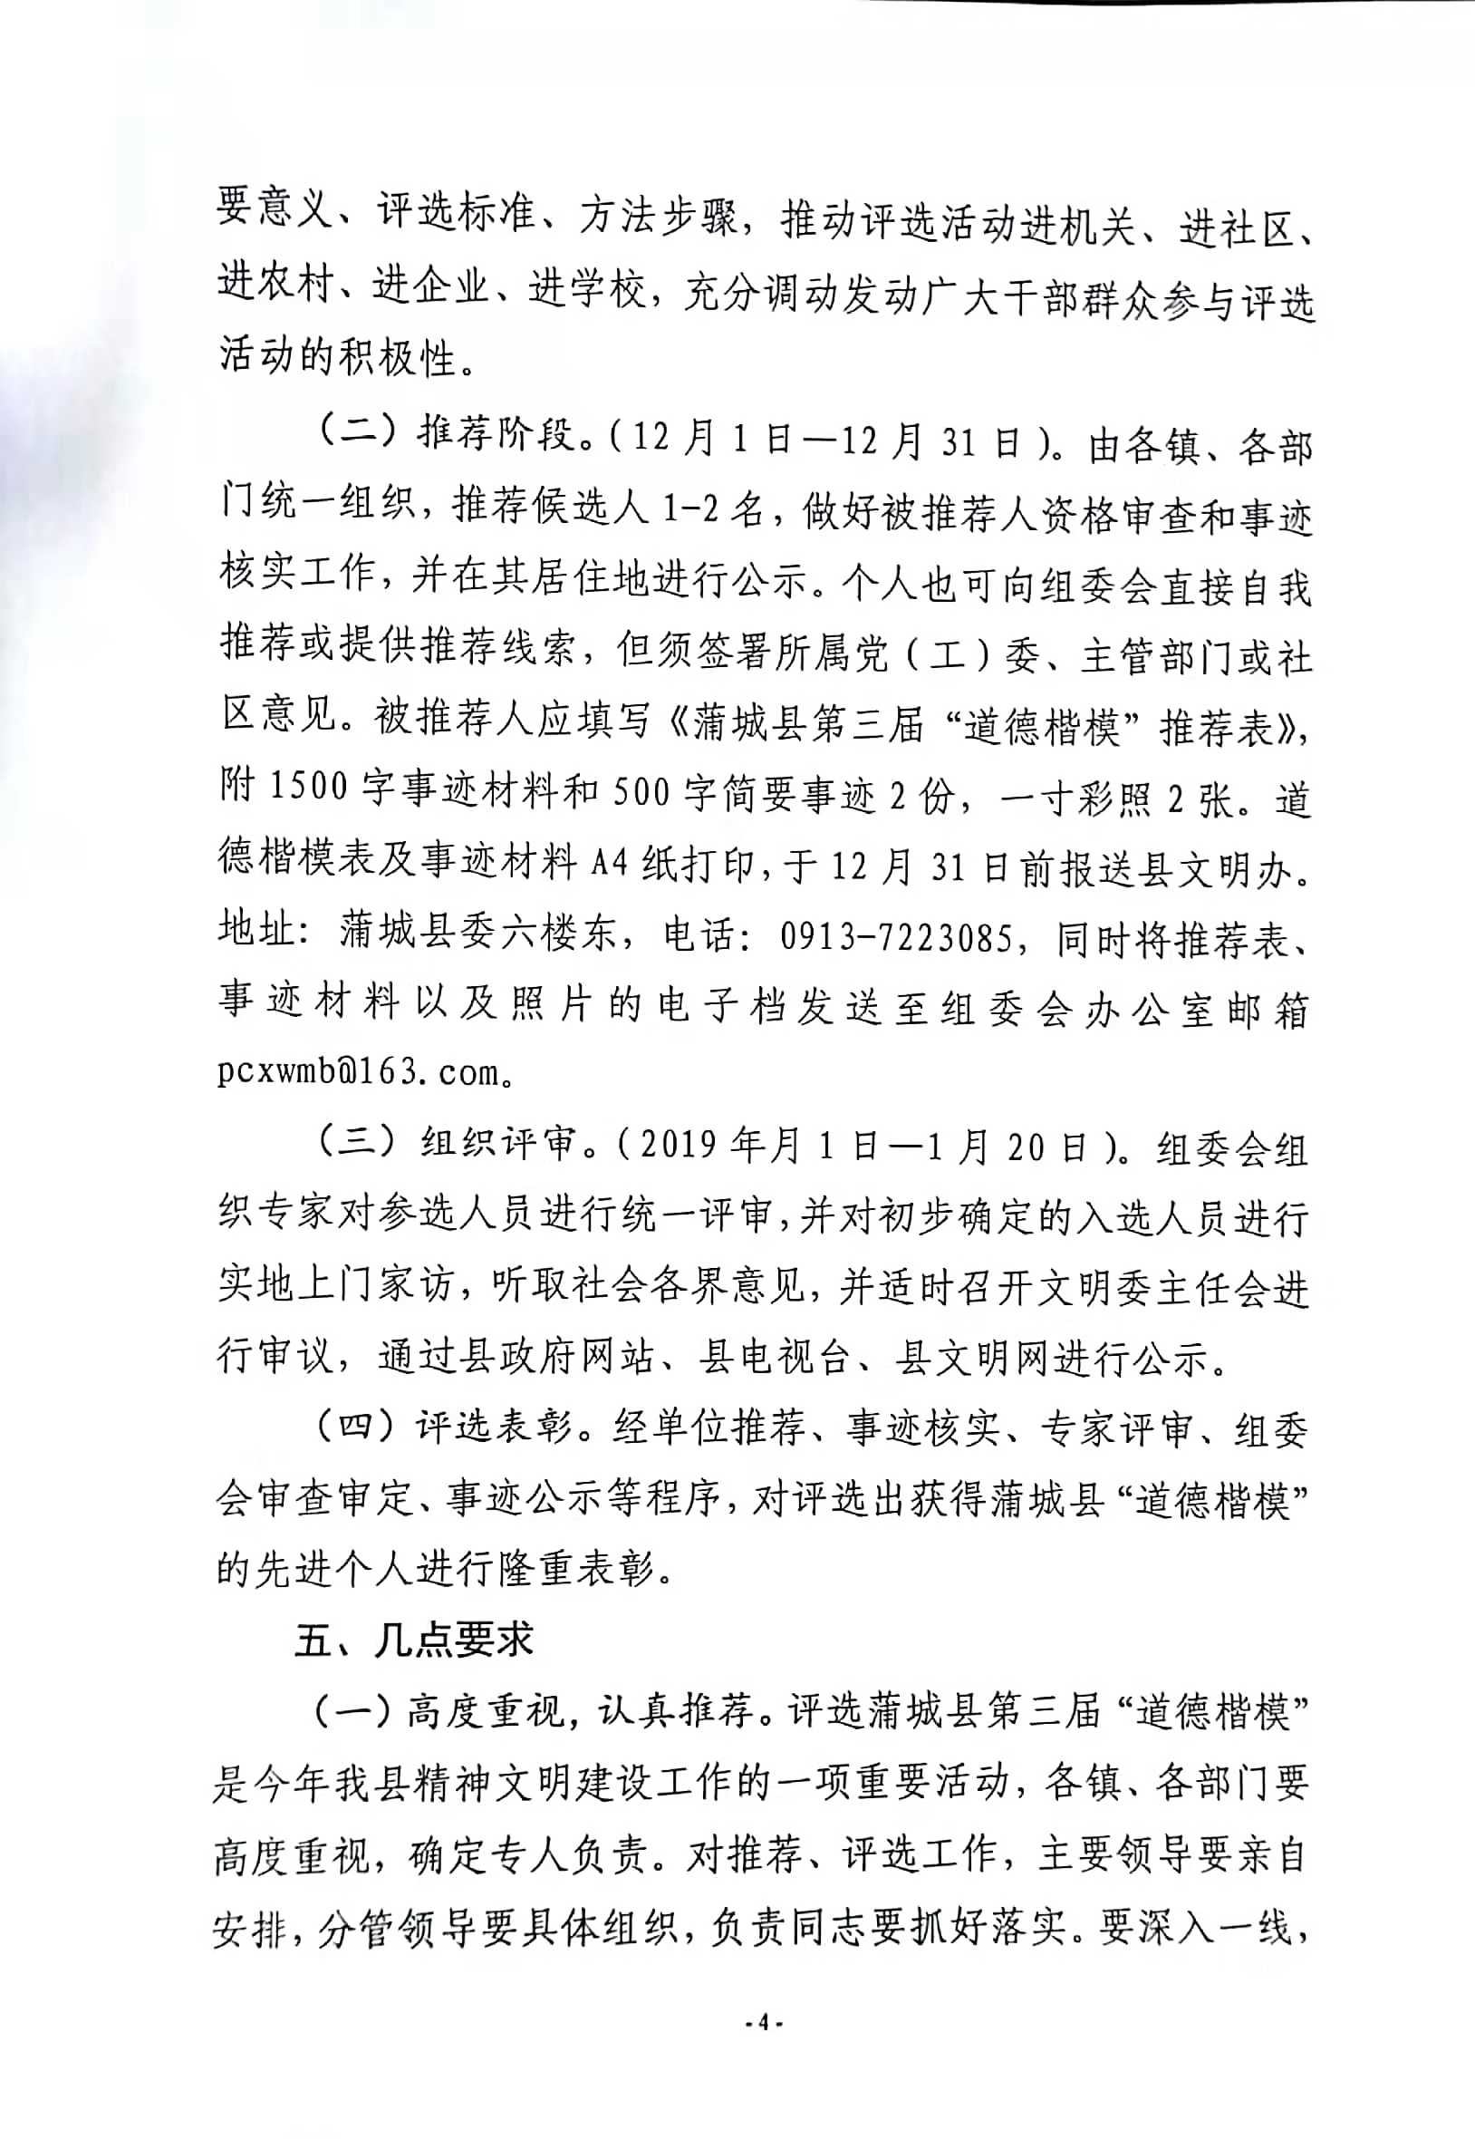
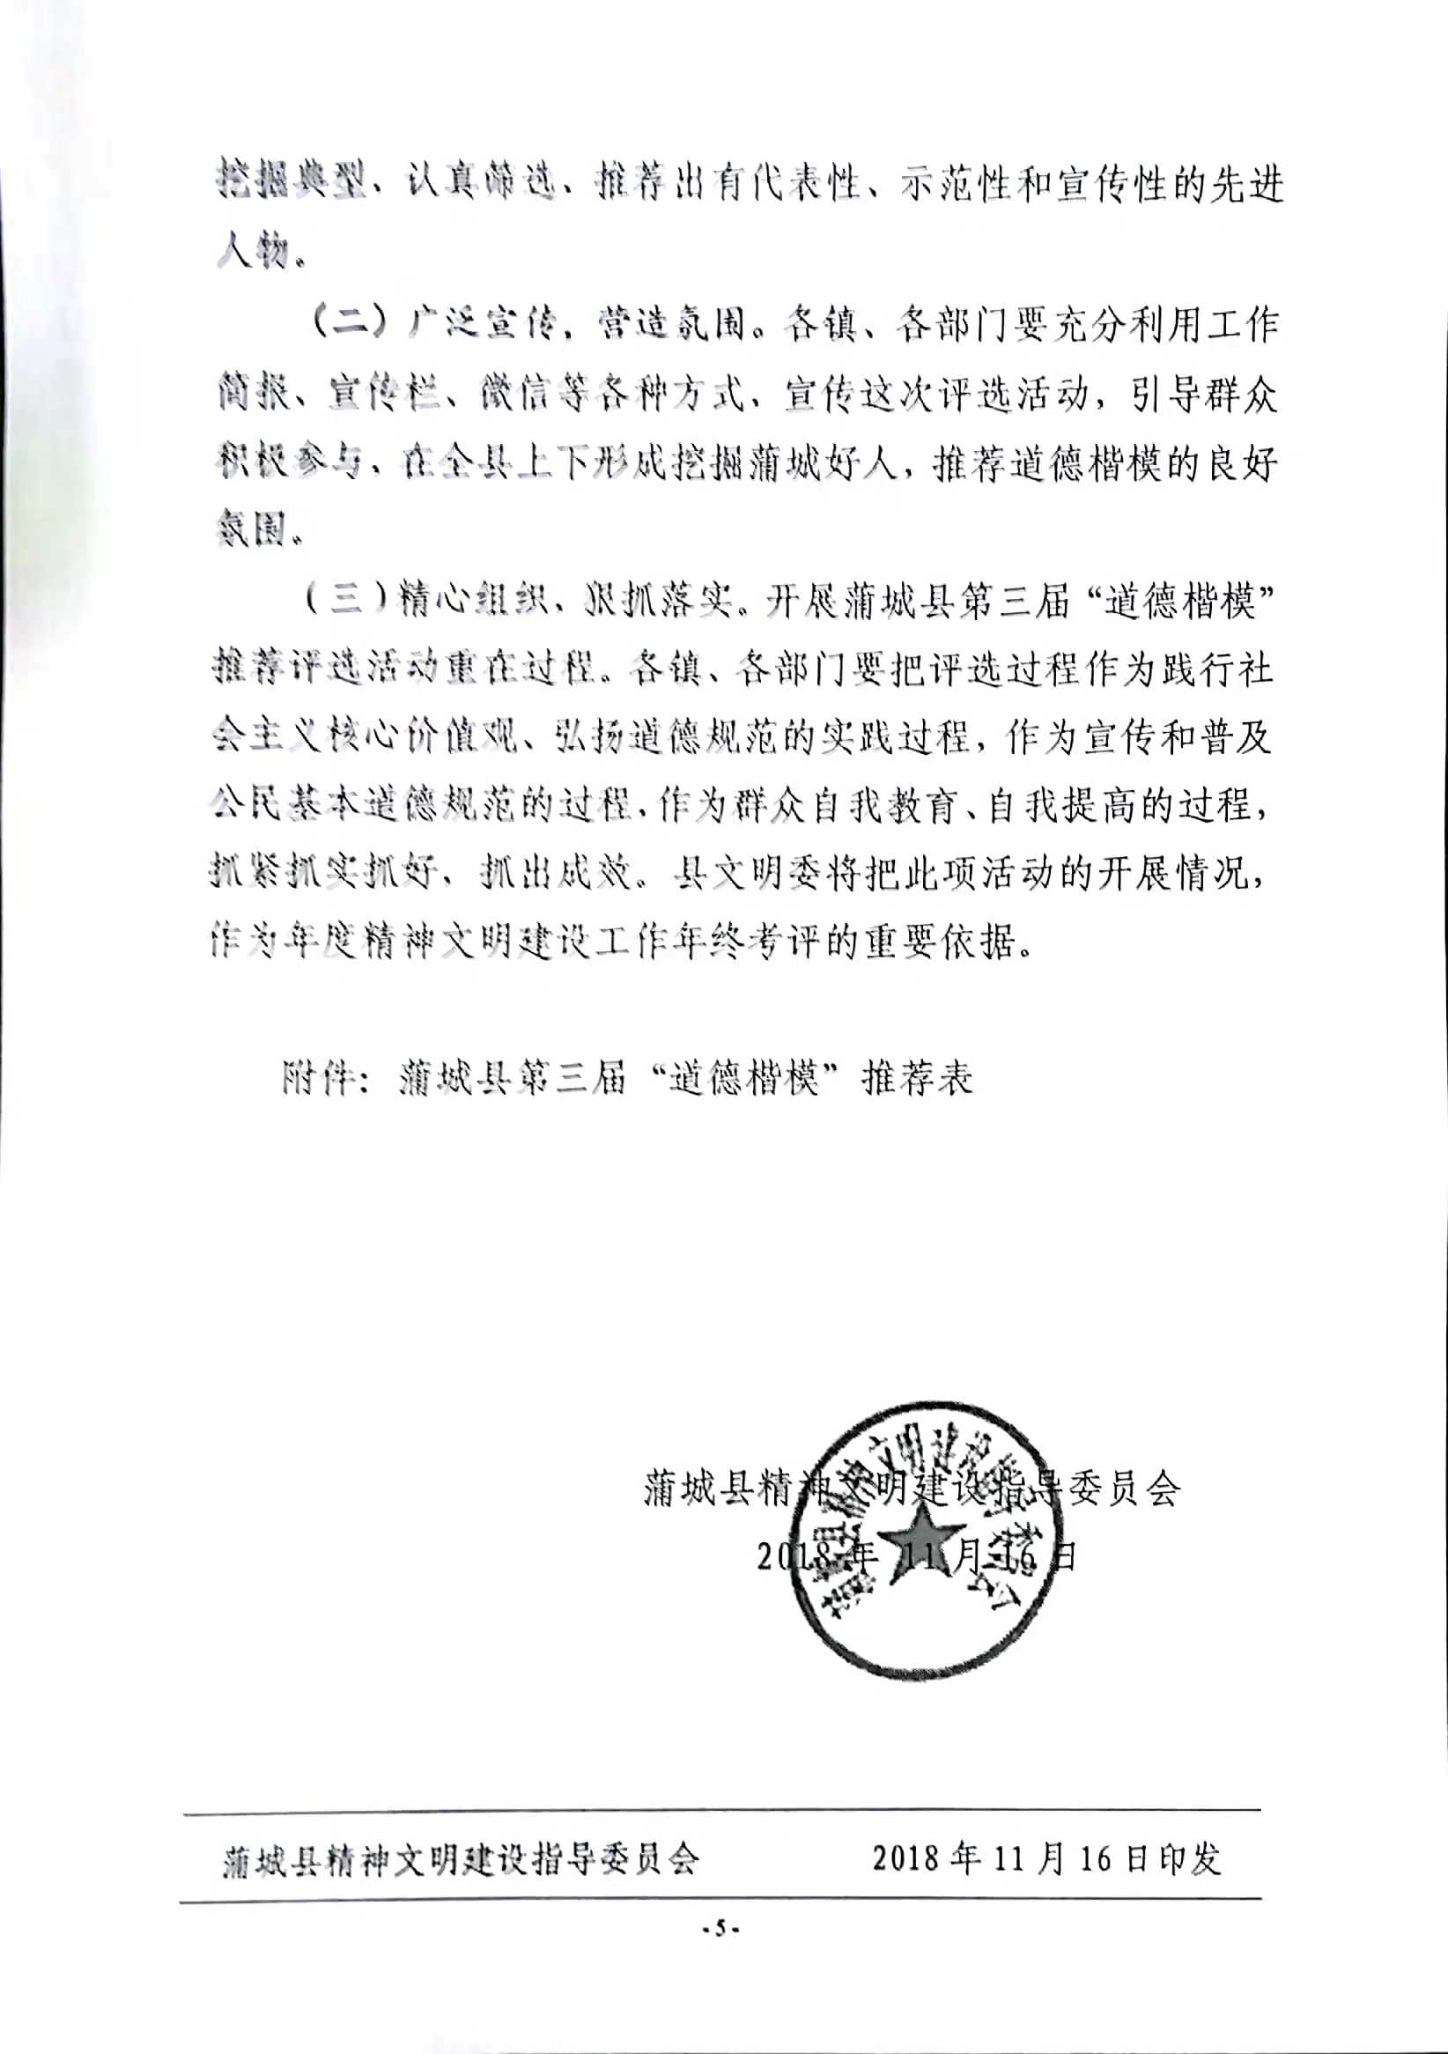

蒲城县第三届“道德楷模”推荐表
姓 名 |  |  | 性别 |  |  |  |  | 出生  年月 |  |  |  | 照  片
文化程度 |  | 政 治  面 貌 |  |  |  | 联系  电话 |  |  |  |  |  | 照  片
单位名称 |  |  |  |  |  |  | 推荐类型 |  |  |  |  | 照  片
家庭住址 |  |  |  |  |  |  |  |  |  |  |  | 照  片
曾获主
要奖励
主要事迹（简要事迹）
主要事迹（简要事迹）
单位推荐意见 | （盖章）年 月 日 |  |  |  |  |  | 片区、高（职）中推荐意见 |  | （盖章）  年 月 日
部门推荐意见 | （盖章）  年 月 日
县文明委审批意见 | （盖章）  年 月 日
注：
1.主要事迹（简要事迹）字数500字以内（表格正反打印），电子版照片需插入；
2.请另附一份1500字以内的先进事迹材料；
3.本表及1500字以内的先进事迹材料均一式三份，纸质表格照片需粘贴。

